GPS时间同步原理及其应用

目录

一、GPS定位原理 1
二、什么是原子时和协调时 2
三、什么是世界时 4
四、什么是IRIG-B码 5
五、为什么用夏令时 5
六、NTP和互联网时间同步 6
七、时钟同步 14
八、时间应用 15
九、IEEE1588精密时钟同步协议测试技术 16
十、GPS在电力系统中的应用 20
十一、网络时间协议（NTP）的特点 22

一、GPS定位原理
对于一个进入信息社会的现代化大国，导航定位和授时系统是最重要、而且也是最关键的国家基础设施之一。现代武器实（试）验、战争需要它保障，智能化交通运 输系统的建立和数字化地球的实现需要它支持。现代通信网和电力网建设也越来越增强了对精度时间和频率的依赖。从建立一个现代化国家的大系统工程总体考虑， 导航定位和授时系统应该说是基础的基础。它对整体社会的支撑几乎是全方位的星基导航和授时是未发展的必然趋势。美国投入巨资建成了全球定位系统 （GPS），俄罗斯也使自己的全球导航卫星系统（GLONASS）投入了运行。欧盟一些国家也正在联合开展加利略（Galileo）卫星导航系统的研制。 为了提高民用定位定时的性能和可靠性、安全性，利用这些卫星系统建立广域增强系统（Waas）在美国、日本、欧洲和俄罗斯也在计划或研制之中。
这些系统导航定位的基本概念都是以精度时间测量为基础的。正如有人所指出的那样，我们人类生活在余割四维的世界（x、y、z、t）其中一维就是时间，而另外三维的精度确定，就今天而言，没有精确的定时也是难以实现的。
单从授时出发，不难理解系统发播时间的精确控制是不可缺少的。而对于导航定位，系统内部钟（星载钟和地面监测和控制台站的钟）的同步就极为关键。 没有原子钟的支持，没有钟同步和保持技术的支持，实现星基导航和定位是不可能的。在完成精确时间的传递过程，需要对传播时延作精确修正，而这又需要知道用 户的精确地理位置。
从以上分析可以看出，无论在系统概念、技术、装备或管理上，与其他通讯和卫星系统相比，导航定位卫星系统与高精度卫星授时系统有很好的兼容性和互补性，二 者是相辅相成的。从资源共享和合理利用出发，先进的卫星系统应该成为一个导航授时一体化的高精度星基四维（x、y、z、t）信息源，就像目前已投入工作的 GPS、Glonass和正在研制中的Galileo以及各种Waas系统中，无不把其授时功能提到仅次于导航定位的重要地位。以便满足个行各业对精度时 间和频率日益增长的需求。
面对国际上风云变幻的局势，作为一个独立自主的大国，建立我们自己的星基的导航定位和授时系无论对于保障国民经济的日常运作或国家安全都至关重要，正如中国科学院院长路甬祥指出的那样，我们应该有“中国的GPS”。
在真正实现“中国的GPS”的战略规划时，系统定时是其中需要解决的最关键技术之一。系统用原子钟的研制，系统钟时间同步的建立和保持，构成了这一研究的两个核心。就我们所知，在这些方面，我国目前还缺乏系统的准备。这有必要引起有关领导部门的重视和加强这一研究工作的指导、组织与支持。
卫星导航、定位和授时系统中需解决的技术问题有：
1、系统时间建立的概念及实现方法。在现代卫导系统中，为了保证系统中各个钟的精确同步，需要一个准确、稳定和可靠的时间参考，这通常是以系统中的部分钟或全部的钟为基础。利用统计平均的方法建立一个系统时间来实现。其建立的概念和实现方法，直接影响到系统时间的好坏，进而影响到整个卫导系统中各个钟的同步。这个研究对系统中原子钟的选择与配置也有指导意义。
2、 系统时间与UTC协调方法。这是授时所需要的。这需要研究国际标准时间到系统时间传递的各个环节，是提高授时准确度中的最要一环。
3、系统钟的同步方法。这主要涉及到系统中各个钟的精确数据的收集方法和控制方法，要研究相对论效应对星载钟同步的影响。比对测量和钟驾驭方法的研究是它的基础。
4、系统授时方法。这包括卫星电文中的与时间有关的信息的制定与产生。
5、用户终端定时技术。主要涉及到接收、比对及控制技术。

二、什么是原子时和协调时
二十世纪三十年代发明了更加精密的石英钟后，人们发现世界时尽管加上偏移改正(UT1)， 仍然是不均匀的。经研究查明，地球自转存在长期变化、不规则变化和复杂的周期变化。为了满足更高精度的实际需要，人们开始到物质的微观世界去寻找具有更稳定周期的物质运动形式用作为新的时间计量标准。于是，以物质内部原子运动的特征为基础的原子时应运而生。原子时是以秒，而不是以日为基本时间单位的。原子时秒长定义为：铯原子基态的两个超精细能级间在海平面、零磁场下跃迁辐射9192631770周所持续的时间。1967年第十三届国际计量委员会决定，把在海平面上实现的上述原子时秒规定为国际单位制时间单位。原子时起点定在1958年1月1日0时（UT）， 即规定在这一瞬间，原子时和世界时重合。根据这一定义，任何铯原子钟在确定起始历元后都可以提供原子时。由世界各地时间实验室用足够精确的铯原子钟导出的原子时称为地方原子时，不同的地方原子时存在着差异。世界各国的原子钟按照规定的方法进行相互比对，其数据再由专门的国际机构进行处理，求出全世界统一的原子时，称为国际原子时，简称TAI。
相对于以地球自转为基础的世界时来说，原子时是均匀的计量系统，这对于测量时间间隔非常重要，但世界时时刻反映了地球在空间的位置，这也是需要的。为兼顾这两种需要，引入了协调世界时（UTC）系统。在本质上还是一种原子时，因为它的秒长规定要和原子时秒长相等，只是在时刻上，通过人工干预，尽量靠近世界时。
协调世界时（UTC）尽量靠近世界时(UT1)的意思是：必要时对协调世界时（UTC）作一整秒的调整（增加1秒或去掉1秒），使UTC和UT1的时刻之差保持在±0.9秒以内。这一技术措施就称为闰秒（或跳秒），增加1秒称为正闰秒（或正跳秒）；去掉1秒称为负闰秒（或负跳秒）。是否闰秒，由国际地球自转服务（英文缩写为IERS）决定。闰秒的首选日期是每年的12月31日和6月30日，或者是3月31日和9月30日。如果是正闰秒，则在闰秒当天的23时59分60秒后插入1秒，插入后的时序是：…58秒，59秒，60秒，0秒，…，这表示地球自转慢了，这一天不是86400秒，而是86401秒；如果是负闰秒，则把闰秒当天23时59分中的第59秒去掉，去掉后的时序是：…57秒，58秒，0秒，…，这一天是86399秒。
三、什么是世界时
地球自转运动是个相当不错的天然时钟，以它为基础可以建立一个很好的时间计量系统。地球自转的角度可用地方子午线相对于天球上的基本参考点的运动来度量。 为了测定地球自转，人们在天球上选取了两个基本参考点：春分点和平太阳，以此确定的时间分别称为恒星时和平太阳时。恒星时虽然与地球自转的角度相对应，符合以地球自转运动为基础的时间计量标准的要求，但不能满足日常生活和应用的需要。人们习惯上是以太阳在天球上的位置来确定时间的，但因为地球绕太阳公转运动的轨道是椭圆，所以真太阳周日视运动的速度是不均匀的（即真太阳时是不均匀的）。为了得到以真太阳周日视运动为基础而又克服其不均匀性的时间计量系统， 人们引进了一个假想的参考点─平太阳。它在天赤道上作匀速运动，其速度与真太阳的平均速度相一致。
平太阳时的基本单位是平太阳日，1平太阳日等于24平太阳小时，86400平太阳秒。以平子夜作为0时开始的格林威治平太阳时，就称为世界时，简称UT。 世界时与恒星时有严格的转换关系，人们是通过观测恒星得到世界时的。后来发现，由于地极移动和地球自转的不均匀性，最初得到的世界时，记为UT0，也是不均匀的，人们对UT0 加上极移改正得到UT1，如果再加上地球自转速率季节性变化的经验改正就得到UT2。
六十年代以前，世界时作为基本时间计量系统被广泛应用，因为它与地球自转的角度有关，所以即使出现了更为均匀的原子时系统，世界时对于日常生活、大地测量、天文导航及其它有关地球的科学仍是必需的。
四、什么是IRIG-B码
IRIG-B：当今电子技术日新月异的发展，时间同步得到了越来越重要的应用。时间码IRIG-B作为一种重要的时间同步传输的方式，以其实际优越性能， 成为时统设备首选的标准码型，广泛的应用到电信、电力、军事等重要行业或部门。IRIG是美国靶场仪器组的简称，美国靶场仪器组是美国靶场司令部委员会的下属机构。IRIG时间标准有两大类：一类是并行时间码格式，这类码由于是并行格式，传输距离较近，且是二进制，因此远不如串行格式广泛；另一类是串行时间码，共有六种格式，即A、B、D、E、G、H。它们的主要差别是时间码的帧速率不同，IRIG-B即为其中的B型码。B型码的时帧速率为1帧/s；可传 递100位的信息。作为应用广泛的时间码，B型码具用以下主要特点：携带信息量大，经译码后可获得1、10、100、1000 c/s的脉冲信号和BCD编码的时间信息及控制功能信息；高分辨率；调制后的B码带宽，适用于远距离传输；分直流、交流两种；具有接口标准化，国际通用 等。
五、为什么用夏令时
我们知道，春分以后，地球北极渐渐向太阳靠近，北半球的昼夜长短逐渐从等长过渡到昼长夜短，在秋分那天又回到昼夜等长。从春分到秋分这段时间里，北半球每天照射的时间一般都在12小时以上。以西安为例，从四月中旬到九月中旬，白天平均为十四个小时左右，如何利用这大好的自然光源？有人想起能否在春季将时钟拨快，让大家早起早睡，以节约照明用电，到了秋季再把钟拨回来。
日光节约时间，也称为夏令时(Daylight Saving Time)，是在1784年由美国发明家兼政界人士班杰敏·法兰克林首先提出来的。他指出，夏天天亮得早，人们却还赖在床上十分浪费时间，如果把时钟往后调，这将让夜晚迟些才天黑，延长活动的时间。夏令时比标准时晚一个小时。例如，在夏令时的实施期间，东部标准时间的上午10点就成了东部夏令时的上午11点。
1915年，德国成为第一个正式实施夏令时，削减照明和耗电开支的国家。自那以后，全球以欧洲和北美为主的约70个国家都引用了这个做法。不过至今，夏令时的辩论仍然沸沸扬扬。我国解放前几年在部分地区也曾实行过夏令时。1986年4月，中央有关部门发出“在全国范围内实行夏时制的通知”，具体作法是：每年从四月中旬第一个星期日的凌晨2时整（北京时间），将时钟拨快一小时，即将表针由2时拨至3时，夏令时开始；到九月中旬第一个星期日的凌晨2时整（北京夏令时），再将时钟拨回一小时，即将表针由2时拨至1时，夏令时结束。从1986年到1991年的六个年度，除1986年因是实行夏时制的第一年，从5月4日开始到9月14日结束外，其它年份均按规定的时段施行。在夏令时开始和结束前几天，新闻媒体刊登有关部门的通告。1992年起，夏令时暂停实行。 尽管调整时间的做法早已被广泛采用，不过至今仍然引起争议。
2000年在墨西哥，夏令时政策引起了政治抗议，人们认为这是中央政府把自己的意愿强行施加在全国地区。
在美国，印第安纳州部分地区不承认夏令时，农民说，太阳升起时他们就起身，调整时间只是无味的行政麻烦。亚利桑纳州也拒绝推行夏令时。
六、NTP和互联网时间同步
1．引言
网络时间协议NTP（Network Time Protocol）是用于互联网中时间同步的标准互联网协议。NTP的用途是把计算机的时间同步到某些时间标准。目前采用的时间标准是世界协调时UTC （Universal Time Coordinated）。NTP的主要开发者是美国特拉华大学的David L. Mills教授。
NTP的设计充分考虑了互联网上时间同步的复杂性。NTP提供的机制严格、实用、有效，适应于在各种规模、速度和连接通路情况的互联网环境下工作。 NTP以GPS时间代码传送的时间消息为参考标准，采用了Client/Server结构，具有相当高的灵活性，可以适应各种互联网环境。NTP不仅校正现行时间，而且持续跟踪时间的变化，能够自动进行调节，即使网络发生故障，也能维持时间的稳定。NTP产生的网络开销甚少，并具有保证网络安全的应对措 施。这些措施的采用使NTP可以在互联网上获取可靠和精确的时间同步，并使NTP成为互联网上公认的时间同步工具。
目前，在通常的环境下，NTP提供的时间精确度在WAN上为数十毫秒，在LAN上则为亚毫秒级或者更高。在专用的时间服务器上，则精确度更高。
2．互联网环境中的时间同步要求
在互联网上，一般的计算机和互联设备在时间稳定度方面的设计上没有明确的指标要求。这些设备的时钟振荡器工作在不受校对的自由振荡的状况。由于温度变 化、电磁干扰、振荡器老化和生产调试等原因，时钟的振荡频率和标准频率之间存在一些误差。按误差的来源、现象和结果可以按固有的或者外来的、短期的或者长期的、以及随机的或者固定的等进行分类。这些误差初看来似乎微不足道，而在长期积累后会产生相当大的影响。假设一台设备采用了精确度相当高的时钟，设其精 确度为0.001%，那么它在一秒中产生的偏差只是10微秒，一天产生的时间偏差接近1秒，而运行一年后则误差将大于5分钟。必须指出，一般互联网设备的时钟精确度远低于这个指标。设备的时间校准往往取决于使用者的习惯，手段常为参照自选的标准进行手工设定。
在互联网上进行时间同步具有重要意义。互联网起源于军事用途明显的ARPA网。在军事应用领域，时间从来就是一个非常重要的考虑因素。对于互联网的时间同步和NTP的研究，就是在美国国防部的资助下启动和进行的。随着互联网的发展和延伸到社会的各个方面，在其他的领域对时间同步也提出了多种要求，例如各种实时的网上交易、制造过程控制、通信网络的时间配置、网络安全性设计、分布性的网络计算和处理、交通航班航路管理以及数据库文件管理和呼叫记录等多种涉及时间戳的应用，都需要精确、可靠和公认的时间。
在计算机网络的发展过程中产生了一些比较简单的与时间有关的应用和服务。它们通过时间标记的通信使网络设备的时间向统一的参考源看齐靠拢，在所覆盖的网络范围上得到一致同步，确保获得精确可靠的时间，这包括了TCP/IP中ICMP的时间标记、Digital公司的DTS服务等。这些应用为NTP提供了理论借鉴和应用经验。

3．NTP发展的追溯和现状
NTP的发展可以分为三个时期。
3．1．NTP v1之前的工作
时间协议的首次实现记载在Internet Engineering Note [IEN-173] 之中，其精确度为数百毫秒。稍后出现了首个时间协议的规范，即 [RFC 778] ，它被命名为DCNET互联网时间服务，而它提供这种服务还是借助于Internet Control Message Protocol (ICMP)，即互联网控制消息协议中的时间戳和时间戳应答消息。
作为NTP名称的首次出现是在 [RFC 958]之中，该版本也被称为NTP V0。其开宗明义是为ARPA网提供时间同步。它已完全脱离ICMP，而作为独立的协议在完成更高要求的时间同步。它对于如本地时钟的误差估算和精密度等基本运算、参考时钟的特性、网络上的分组数据包及其消息格式进行了描述。但是不对任何频率误差进行补偿，也没有规定滤波和同步的算法。

3．2．NTP v1到NTP v3
NTP v1出现于1988年6月， 在[RFC 1059]中 描述了首个完整的NTP的规范和相关算法。这个版本就已经采用了client/server模式以及对称操作。但是它不支持鉴权和NTP的控制消息。 1989年9月推出了取代[RFC 958]和[RFC 1059]的NTP v2 [RFC 1119] 。
几乎同时，DEC公司也推出了一个时间同步协议，数字时间同步服务，Digital Time Synchronization Service(DTSS)。
在1992年3月，NTPv3 [RFC 1305]问世，该版本总结和综合了NTP先前版本和DTSS，正式引入了校正原则，并改进了时钟选择和时钟滤波的算法，而且还引入了时间消息发送的广播模式。这个版本取代了NTP的先前版本。

3．3．NTP v3后的进展
NTP V3发布后，一直在不断地进行改进，这些版本标注为xntp3-y，这里x表示试验，y表示第几次修改。 NTP实现的一个重要功能是对计算机操作系统的时钟调整。在NTP v3研究和推出的同时，有关在操作系统核心中改进时间保持功能的研究也在并行地进行。 1994年推出了[RFC 1589]，名为 a kernel model for precision timekeeping，即精密时间保持的核心模式，这个实现可以把计算机操作系统的时间精确度保持在微秒数量级。几乎同时，又提出了NTP V4改进建议。对本地时钟调整算法，通信模式，新的时钟驱动器，适配规则等方面的改进描述了具体方向。
1999年在 [RFC 2783] 中，描述了每秒脉冲的操作系统用户应用接口（Pulse-per-second API for Unix-like operating system， version 1）。在该实现中，计算机操作系统的时钟可以用精密的外部时间参考源的秒脉冲来加以校准和稳定。
NTP v4的工作也在进行之中。它也将适用于IPV6； 它将改进时钟模型，在各种同步源和网络通路的情况下更精确地预测和调节频率和时间；提出相应的新算法将降低网络抖动和振荡器漂移的冲突，并且将加速启始时的时间同步收敛速度；重新设计工作在锁频环、锁相环或者两者混合模式下的时钟校正算法；还将提供关于自动配置（例如，manycast mode）、可靠性、降低互联网话务量和加强网络安全性的鉴权（使用public-key密码）等方面的新特性。V4的正式版本还没有面世，但改进过程中 的许多方法已经加入xNTP3.y之中。
NTP发展的另一分支是SNTP－Simple Network Time Protocol ，即简单网络时间协议。SNTP适用于时间精确度低于NTP的客户机，并强烈建议仅限于使用在时间同步网的终端位置。在1992年8月，[RFC 1361] 的SNTP问世，它的精确度为秒级。 [RFC 1361]的1995年3月，提出了[RFC 1769]，它取代了[RFC 1361]其功能和被其取代的[RFC 1361] 相似，时间精确度为数百毫秒级。SNTP的最新规范是1996年的 [RFC 2030]，并被冠以简单网络时间协议V4。SNTP的实现比较简单，特别对于Client侧的实现。一些商用的操作系统直接支持Client端的 SNTP协议。

4．时间同步子网络
互联网中运用NTP进行时间同步和分配所涉及的设备和通路的集合称为时间同步子网络。时间同步子网络以分层主从结构模式运行，其结构示意图见于图1。在这种结构中，少许几个高层设备可以为大量的低层设备提供同步信息。
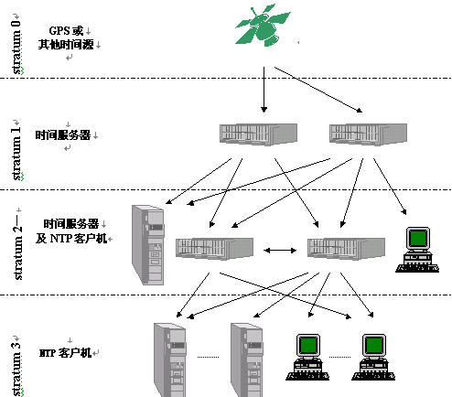
图 1 时间同步网络结构图

时间同步网络理论上根据其精确度和重要性一般分为从0－15的共16个级别或更多级，实际上不会大于6级。级别编码越低，精确度和重要性越高。时间的分配自级别编码小的层次向较大的层次进行，即由第0级向第15级分配渗透。第0级设备处于该子网络的特殊位置，是时间同步网络的基准时间参考源。它位于子 网络的顶端，目前普遍采用全球卫星定位系统，即由GPS播发的UTC时间代码，本身并不具有NTP。子网络中的设备可以扮演多重角色。例如一个第二层的设 备，对于第一层来说是客户机；对于第三层可能是服务器；对于同层的设备则可以是对等机。这里对等机的含义是相互用NTP进行同步的计算设备。
NTP工作在时间同步子网络1级以下的其他各级设备中。图1中，在第1级和第2级上用机盒图式表示的设备是网络时间服务器，或者称为NTP时间服务 器；用计算机主机和工作站图式表示的是一般互联网中的对应物，在时间同步子网络中它们均被视为时间服务器的时间客户机（下面简称服务器和客户机）。服务器可以是专用设备，也可以是备有专用时钟电路的通用计算机。出于对精确度和可靠性的考虑，下层设备同时引用若干个上层设备作为参考源；而且也可以引用同层设备作为参考源。NTP能够时间参考源中选择最好的几个时间源来推断现行时间。在同层设备配置为互为参考时，NTP会在两个对等机间进行自动选择，以精确度高者作为两者共同的参考源，而绝非两者互相引用。
时间同步子网络和电信网络中的数字同步网一样，不允许出现时间环路。数字同步网中依据的是SSM信息；而NTP则利用协议的优势，自动识别高精确度的时钟源，确保时钟单方向地同步到高精确度的时钟，这样就绝对避免了时间环路的出现。

5．NTP的通信模式
NTP以客户机和服务器方式进行通信。每次通信共计两个包。客户机发送一个请求数据包，服务器接收后回送一个应答数据包。两个数据包都带有时间戳。NTP根据这两个数据包代的时间戳确定时间误差，并通过一系列算法来消除网络传输的不确定性的影响。
在数据包的传送方式上，有客户机和服务器一对一的点对点方式，还有多个客户机对一个服务器的广播/多播方式。两者工作方法基本相同。处于两种方式下的客户机在初始时和服务器进行如同点对点的简短信息交换，据此对往返延时进行量化判断。此后广播/多播客户机只接收广播/多播消息的状态，并根据第一次信息交换的判断值修正时间。不同之处在于时间服务器在广播方式下周期性地向广播地址发送时间刷新信号；而在多播方式下周期性地向多播地址发送时间刷新信号。在广播/多播方式下一个服务器可以为大量的客户机提供时间，但精度较低。
NTP要求的资源开销和通信带宽很小。NTP采用UDP协议，端口号设定为123。UDP占用很小的网络带宽，在众多客户机和少许服务器通信时有利于避免拥塞。NTP数据包的净长度在V3下为64个字节，V4下为72个字节；在IP层分别为76和84个字节。如果通信方式是广播模式，服务器以固定的间隔向客户机广播发送一个数据包；如果是服务器/客户机方式，则通信间隔将在指定的范围内变化（一般是64秒到1024秒），同步情况越好，间隔就越长。

6．NTP的基本结构
NTP V3和V4的结构基本相同，分别示于图6.a和图6.b。

参见图6.a和图6.b，NTP实际是一个反馈控制环路，在环路的工作简述如下:
当NTP获得时间同步信息后，时间滤波器从时间样本中选取最佳的样本，和本地时间进行比较。选择和聚类算法的功能是对往返延迟、离差和偏移等参数进行分析，在有效参考源选取若干名列前茅者。合成算法对名列前茅者的信号进行综合，获取比任何单一信号更为优秀的时间参考。环路滤波器和可变频率振荡器是一个自适应的混合锁相/锁频环路，它在时钟校正算法的控制下，调节本地时钟，提供本地时间。
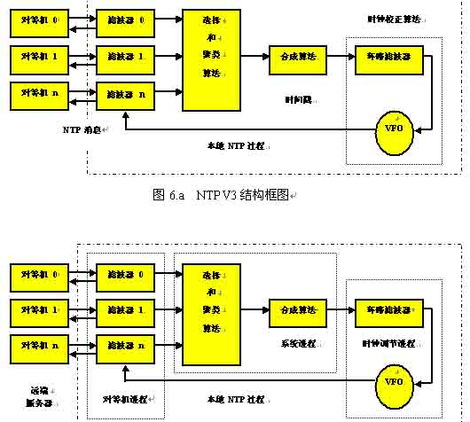
图6.b NTP V4结构框图

NTP V4的基本结构框图参见图6.b。NTP V4和V3相似颇多，不同之处主要为两点：V4中对等机的通信间隔由网络相位抖动和本地时钟振荡器的频率稳定度确定，而V3对本地时钟的稳定度不作考虑； V4对VFO的调节间隔为固定的值，如1秒，而V3则未作硬性规定。
从NTP的基本结构框图中可以看出NTP和其他的互联网协议之间的一个重大的区别，这就是NTP不仅仅依靠软件完成，而且还要依靠通用计算机系统范畴 之外的本地时钟电路实现，也就是框图中的VFO及其接口部分。NTP及其相关协议系列对这部分的要求作了描述，但具体的实现却全部是NTP之外的技巧。

7．NTP的数据包格式
NTP网络结构中，无论是服务器或是客户机之间通信的数据包均带有时间戳。时间戳用32位表示，前面16位是整数部分，后面16位是小数部分，计数精度可以达到200ps。NTP从时间戳中获得最基本的时间信息。
NTP数据包消息直接遵循UDP的消息头格式，其分组数据包由若干个数据字组成，每个字长为32比特，详见图7.b。其中，未加底色的方框中内容为NTP v3和v4共同部分；浅灰底色部分为NTP v4专有部分；深灰底色部分为鉴权加密专用部分。在数据包传送时，可以采用DES-CBC或MD5进行数据加密。限于篇幅，这里不对NTP消息包中各个域的含义进行介绍。

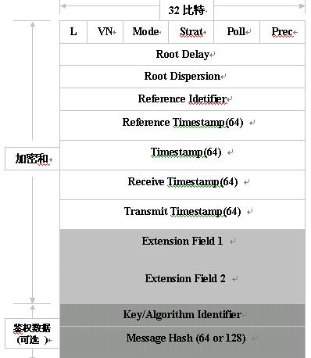
图7.b NTP数据包格式

8．NTP的算法
从图6.a和图6.b中可以看到，NTP涉及4个算法：时间滤波算法、时间选择算法、聚类算法和时钟调节算法。严格地说，这些算法并不是协议的固有部分，但是NTP的实现却有赖于这些算法。

8.1．时间滤波算法
该算法的功能是确认数据包的有效性和从某个给定的时间参考源的时间样本中选取最佳的样本。它可以分成健全性校验和滤波两个部分。
健全性校验的内容有：数据包的唯一性，数据包内容的符合性，服务器工作是否正常，往返延迟和离差数值是否合理，如果协议配置了安全性要求，则还将进行鉴权。
其后进行滤波。它备有一个时间参数寄存器数组，其深度N根据系统配置设置。时间参数的形式为。当前的时间参数根据NTP消息交换时的发送启始时间、对端接收时间、对端回送时间和收到回送时间等四个时间戳信息计算得出，以（θ，δ，ε）形式表示。 这里θ是样本时钟偏移，δ和ε是相关的往返延迟和离差。
算法根据当前时间参数（θ，δ，ε），参照门限要求和时间参数寄存器数组中的历史信息，计算求得样本的滤波离差 、同步距离并且更新时间参数寄存器数组。 和表示了当前时间的偏移和最大误差，在后续的时钟选择算法中将作为参数用于时间同步参考源的选择。 该算法在典型情况下可以把偏移的均方误差降低18 dB。

8.2 时间选择算法
NTP客户机可以有若干时间同步参考源。时间选择算法则用于在若干时间参考源中选取最佳的若干参考源。 NTP首先使用滤波算法的结果滤波离差和同步距离 确定对于各个时间源的有效的时间域值，也称之为交越值。然后对所有的时间逐一进行校验，如落入交越值规定的范围内时，认为有效，否则将被予以剔除。

8.3 聚类算法
NTP内部有一张时间参考源的表格，记录可供访问的所有时间参考源。这些参考源中最为优秀的方能作为候选者进入参考源的优选目录。从可靠性和效率的折中考虑，通常在参考源中选取10个最佳的时钟进入优选目录。聚类算法根据前面滤波和选择两个算法的结果，对优选目录中的时间参考源重新选择。衡量标准说到底是精确度，具体表现则为NTP的级、离差、延时、偏移和偏移的一次导数等的加权组合。现行候选者如能通过聚类算法则留用，否则将被剔除出优选目录，并在 其他参考源中选取一个最佳者加入优选目录。通过聚类算法，可以减少网络时间漂移产生的不良影响。

8.4 时钟调节
时钟调节是NTP实现至关重要的一个环节。时间精确度强烈依赖于时钟振荡器的稳定度和时钟调节的精密度。在NTP中，网络响应能力的变化产生的误差为抖动；振荡器频率稳定度产生的误差为漂移。目前使用自适应混合时钟调整算法。该调整算法校准计算机时钟的时间，补偿固有频率误差，根据测得的抖动和漂移动态地调节相关参数。算法使用了锁相环路PLL和锁频环路FLL两者的合成。PLL消除抖动非常有效，而只能间接地降低漂移，而FLL正好相反。因此，在抖动主导的环境，使用PLL效果明显；在漂移占主导地位的环境中，FLL效果明显。调整算法如图8.4的反馈控制系统进行实现。
这里，θr表示周期性轮询产生的参考相位，θc是可变频率振荡器VFO产生的控制相位。鉴相器输出信号Vd表示θr和θc的瞬时相位差。时钟滤波器相 当一个带抽头的延迟线，由算法决定抽头位置。时钟选择、群集和合成算法组合滤波器的数据以生成信号Vs。环路滤波器产生信号Vc，控制VFO的频率ωc和 相位θc。该算法在不同的网络抖动和振荡器漂移情况下，自动控制管理消息更新间隔。更新间隔的上限从先前的不到0.5小时秒扩展到1.5天，大大减轻了网络开销，增加了可靠性。而且切换时间源时，它不会出现跳频现象。
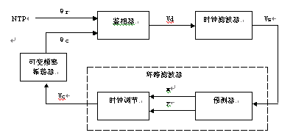
图8.4 时钟调节算法
9．结语
NTP和互联网的同步在国外已经得到广泛应用。据统计99年已有将近1万4千个专用时间服务器在工作，相应的对等服务器超过18万台。使用准确的和有依 据的时间不仅仅是许多工作的需要，而且正在成为企业和个人地位和身份的象征。在国内NTP的应用日益广泛，例如在时间戳认证方面，随着网络应用的普及和深 化，NTP的运用领域会获得更大的拓展。

七、时钟同步
时钟同步也叫“对钟”。要把分布在各地的时钟对准（同步起来），最直观的方法就是搬钟，可用一个标准钟作搬钟，使各地的钟均与标准钟对准。或者使搬钟首先与系统的标准时钟对准，然后使系统中的其他时针与搬钟比对，实现系统其他时钟与系统统一标准时钟同步。
所谓系统中各时钟的同步，并不要求各时钟完全与统一标准时钟对齐。只要求知道各时钟与系统标准时钟在比对时刻的钟差以及比对后它相对标准钟的漂移修正参数即可，勿须拨钟。只有当该钟积累钟差较大时才作跳步或闰秒处理。因为要在比对时刻把两钟“钟面时间对齐，一则需要有精密的相位微步调节器会调节时钟用动源的相位，另外，各种驱动源的漂移规律也各不相同，即使在两种比对时刻时钟完全对齐，比对后也会产生误差，仍需要观测被比对时钟驱动源相对标准钟的漂移规律，故一般不这样做。在导航系统用户设备中。除授时型接收机在定位后需要调整1PPS信号前沿出现时刻外（它要求输出秒信号的时刻与标推时钟秒信号出现时刻一致），一般可用数学方法扣除钟差。时间同步的另一种方法是用无线电波传播时间信息。即利用无线电波来传递时间标准，然后由授时型接收机恢复时号与本地钟相应时号比对，扣除它在传播路径上的时延及各种误差因素的影响，实现钟的同步。随着对时钟同步精度要求的不断提高，用无线电波授时的方法，开始用短波授时（ms级精度），由于短波传播路径受电离层变化的影响，天波有一次和多次天波，地波传播距离近，使授时精度仅能达到ms级。后来发展到用超长波即用奥米伽台授时，其授时精度约10μs左右，后来又用长波即用罗兰C台链兼顾授时，其授时精度可达到 μs，即使罗兰C台链组网也难于做到全球覆盖。后来又发展到用卫星钟作搬钟。用超短波传播时号．通过用户接收共视某颗卫星，使其授时精度优于搬钟可达到 10ns精度。看来利用卫星授时是实现全球范围时钟精密同步的好办法，只有利用卫星，才可在全球范围内用超短波传播时号；用超短波传播时号不仅传递精度高，而且可提高时钟比对精度，通过共视方法，把卫星钟当作搬运钟使用，且能使授时精度高于直接搬钟，直接搬钟难于使两地时钟去共视它。共视可以消除很多系统误差以及随时间慢变化的误差，快变化的随机误差可通过积累平滑消除。

八、时间应用
精密时间是科学研究、科学实验和工程技术诸方面的基本物理参量。它为一切动力学系统和时序过程的测量和定量研究提供了必不可少的时基坐标。精密时间以其完美的线性和连续性展示出缤纷的客观世界的理性，成为人类认识世界和改造世界的科学锐剑。
精密时间不仅在基础研究领域有重要的作用，如地球自转变化等地球动力学研究、相对论研究、脉冲星周期研究和人造卫星动力学测地等；而且在应用研究、国防和国民经济建设钟也有普遍的应用，如航空航天、深空通讯、卫星发射及监控、信息高速公路、地质测绘、导航通信、电力传输和科学计量等；甚至已经深入到人们社会生活的方方面面，几乎无所不及。
随着现代社会的高速发展，对高精度时间频率提出了更高要求，特别时现代数字通信网的发展、信息高速公路建设，各种政治、文化、科技和社会信息的协调都时建立在严格的时间同步基础上的。如：
时刻准确度 频率稳定度
卫星导航 ±20纳秒 ±2×10⁻¹³（日稳）
电子侦察卫星 ±10纳秒 ±5×10⁻¹³
巡航导弹 ±50纳秒 ±5×10⁻¹³
卫星测轨 ±50纳秒 ±1×10⁻¹²
高速数字通信网 ±0.5微秒 ±5×10⁻¹²
电力传输网 ±1微秒 ±1×10⁻¹¹
电视校频 ±5×10⁻¹²

九、IEEE1588精密时钟同步协议测试技术
1. 引言
以太网技术由于其开放性好、价格低廉和使用方便等特点，已经广泛应用于电信级别的网络中，以太网的数据传输速度也从早期的10M提高到100M、GE、10GE。而40GE 、100GE正式产品也将于2009年推出。
以太网技术是“即插即用”的，也就是将以太网终端接到IP网络上就可以随时使用其提供的业务。但是，只有“同步的”的IP网络才是一个真正的电信级网络， 才能够为IP网络传送各种实时业务与数据业务的多重播放业务提供保障。目前，电信级网络对时间同步要求十分严格，对于一个全国范围的IP网络来说，骨干网络时延一般要求控制在50ms之内，现行的互联网网络时间协议NTP（NetworkTimeProtocol），简单网络时间协议 SNTP（SimpleNetwork Time Protocol）等不能达到所要求的同步精度或收敛速度。基于以太网的时分复用通道仿真技术（TDM over Ethernet）作为一种过渡技术，具有一定的以太网时钟同步概念，可以部分解决现有终端设备用于以太网的无缝连接问题。IEEE 1588标准则特别适合于以太网，可以在一个地域分散的IP网络中实现微秒级高精度的时钟同步。本文重点介绍IEEE 1588技术及其测试实现。

2. IEEE1588PTP介绍
IEEE1588PTP协议借鉴了NTP技术，具有容易配置、快速收敛以及对网络带宽和资源消耗少等特点。IEEE1588标准的全称是“网络测量和控制 系统的精密时钟同步协议标准（IEEE1588Precision Clock Synchronization Protocol）”，简称PTP（Precision Timing Protocol），它的主要原理是通过一个同步信号周期性的对网络中所有节点的时钟进行校正同步，可以使基于以太网的分布式系统达到精确同步，IEEE 1588PTP时钟同步技术也可以应用于任何组播网络中。
IEEE1588将整个网络内的时钟分为两种，即普通时钟（OrdinaryClock，OC）和边界时钟（BoundaryClock，BC），只有一个PTP通信端口的时钟是普通时钟，有一个以上PTP通信端口的时钟是边界时钟，每个PTP端口提供独立的PTP通信。其中，边界时钟通常用在确定性较差的网络设备（如交换机 和路由器）上。从通信关系上又可把时钟分为主时钟和从时钟，理论上任何时钟都能实现主时钟和从时钟的功能，但一个PTP通信子网内只能有一个主时钟。整个系统中的最优时钟为最高级时钟GMC（Grandmaster Clock），有着最好的稳定性、精确性、确定性等。根据各节点上时钟的精度和级别以及UTC（通用协调时间）的可追溯性等特性，由最佳主时钟算法 （Best Master Clock）来自动选择各子网内的主时钟；在只有一个子网的系统中，主时钟就是最高级时钟GMC。每个系统只有一个GMC，且每个子网内只有一个主时钟， 从时钟与主时钟保持同步。图1所示的是一个典型的主时钟、从时钟关系示意。

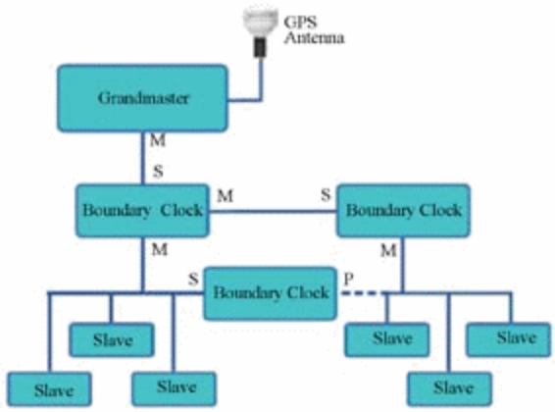
图1主时钟、从时钟关系示意图

同步的基本原理包括时间发出和接收时间信息的记录，并且对每一条信息增加一个“时间戳”。有了时间记录，接收端就可以计算出自己在网络中的时钟误差和延 时。为了管理这些信息，PTP协议定义了4种多点传送的报文类型和管理报文，包括同步报文（Sync），跟随报文（Follow_up），延迟请求报文 （Delay_Req），延迟应答报文（Delay_Resp）。这些报文的交互顺序如图2所示。收到的信息回应是与时钟当前的状态有关的。同步报文是从主时钟周期性发出的(一般为每两秒一次)，它包含了主时钟算法所需的时钟属性。总的来说同步报文包含了一个时间戳，精确地描述了数据包发出的预计时间。

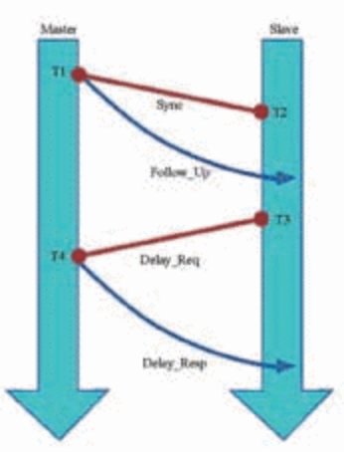
图2PTP报文与交换顺序

由于同步报文包含的是预计的发出时间而不是真实的发出时间，所以Sync报文的真实发出时间被测量后在随后的Follow_Up报文中发出。Sync报文 的接收方记录下真实的接收时间。使用Follow_Up报文中的真实发出时间和接收方的真实接收时间，可以计算出从属时钟与主时钟之间的时差，并据此更正 从属时钟的时间。但是此时计算出的时差包含了网络传输造成的延时，所以使用Delay_Req报文来定义网络的传输延时。
Delay_Req报文在Sync报文收到后由从属时钟发出。与Sync报文一样，发送方记录准确的发送时间，接收方记录准确的接收时间。准确的接收时间 包含在Delay_Resp报文中，从而计算出网络延时和时钟误差。同步的精确度与时间戳和时间信息紧密相关。纯软件的方案可以达到毫秒的精度，软硬件结 合的方案可以达到微秒的精度。
PTP协议基于同步数据包被传播和接收时的最精确的匹配时间，每个从时钟通过与主时钟交换同步报文而与主时钟达到同步。这个同步过程分为漂移测量阶段和偏移测量与延迟测量阶段。
第一阶段修正主时钟与从时钟之间的时间偏差，称为漂移测量。如图3所示，在修正漂移量的过程中，主时钟按照定义的间隔时间（缺省是2s）周期性地向相应的 从时钟发出惟一的同步报文。这个同步报文包括该报文离开主时钟的时间估计值。主时钟测量传递的准确时间T0K，从时钟测量接收的准确时间T1K。之后主时 钟发出第二条报文——跟随报文（Follow_upMessage），此报文与同步报文相关联，且包含同步报文放到PTP通信路径上的更为精确的估计值。 这样，对传递和接收的测量与标准时间戳的传播可以分离开来。从时钟根据同步报文和跟随报文中的信息来计算偏移量，然后按照这个偏移量来修正从时钟的时间， 如果在传输路径中没有延迟，那么两个时钟就会同步。

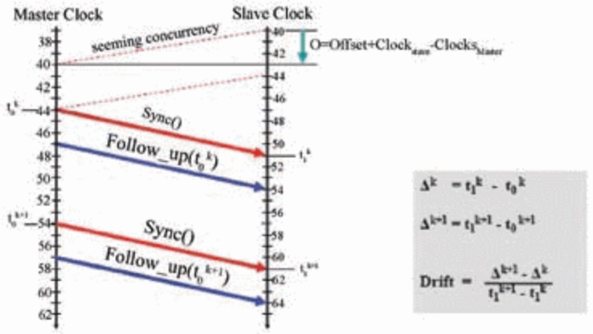
图3PTP时钟漂移测量计算

为了提高修正精度，可以把主时钟到从时钟的报文传输延迟等待时间考虑进来，即延迟测量，这是同步过程的第二个阶段（见图4）。
从时钟向主时钟发出一个“延迟请求”数据报文，在这个过程中决定该报文传递准确时间T2。主时钟对接收数据包打上一个时间戳，然后在“延迟响应”数据包中 把接收时间戳B送回到从时钟。根据传递时间戳B和主时钟提供的接收时间戳D，从时钟计算与主时钟之间的延迟时间。与偏移测量不同，延迟测量是不规则进行 的，其测量间隔时间（缺省值是4~60s之间的随机值）比偏移值测量间隔时间要大。这样使得网络尤其是设备终端的负荷不会太大。采用这种同步过程，可以消 减PTP协议栈中的时间波动和主从时钟间的等待时间。从图4右边可以看到延迟时间D和偏移时间数值O的计算方法。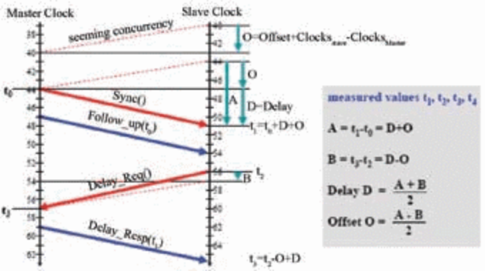
图4PTP时钟延迟和偏移计算

IEEE1588目前的版本是v2.2，主要应用于相对本地化、网络化的系统，内部组件相对稳定，其优点是标准非常具有代表性，并且是开放式的。由于它的开放性，特别适合于以太网的网络环境。与其他常用于EthernetTCP/IP网 络的同步协议如SNTP或NTP相比，主要区别是PTP是针对更稳定和更安全的网络环境设计的，所以更为简单，占用的网络和计算资源也更少。NTP协议是 针对于广泛分散在互联网上的各个独立系统的时间同步协议。GPS(基于卫星的全球定位系统)也是针对于分散广泛且各自独立的系统。PTP定义的网络结构可 以使自身达到很高的精度，与SNTP和NTP相反，时间戳更容易在硬件上实现，并且不局限于应用层，这使得PTP可以达到微秒以内的精度。此外，PTP模 块化的设计也使它很容易适应低端设备。
IEEE1588标准所定义的精确网络同步协议实现了网络中的高度同步，使得在分配控制工作时无需再进行专门的同步通信，从而达到了通信时间模式与应用程序执行时间模式分开的效果。
由于高精度的同步工作，使以太网技术所固有的数据传输时间波动降低到可以接受的，不影响控制精度的范围。

十、GPS在电力系统中的应用
相对于GPS的定位功能来说，GPS的定时功能在电力系统中的应用更加重要和普遍。电力系统中如微机保护及安全自动化系统、远动及微机监控系 统、调度自动化系统、故障录波器、事故记录仪等许多自动化装置，都需要一个精确的时间标准，而且随着电力系统的发展，对时间标准的精确度也提出了更高的要 求。传统的定时方式有两种：（1）电网调度中心通过通信通道同步系统内各个电站的时钟，这种方式需要专用的通信通道，由于从调度中心到达各个电站的距离不 一样，通信延时也不一样，因此只能保证系统时钟在毫秒级误差的水平；（2）利用广播、电视、天文台等的无线报时信号，这种方式一般一个小时报送一次，一个 小时内会积累较大的误差，同样还由于信号传播延时，时间误差较大，很难达到毫秒级，此外还容易受到电站内的电磁干扰影响。
GPS为电力系统时钟同步提供了新的技术保证。就算广泛应用于民用的GPS粗码，理论上定时精度可以达到0.1微秒，现在市场上销售的接收机的 定时精度都可以达到1微秒，远远超过了传统的定时方式。利用GPS同步电力系统的时钟，必将是电力系统主要的定时方式，同时也为电力系统的发展奠定了坚实 的基础。

1. 相量测量和新一代的动态安全监测系统
电力系统中的电压和电流波形基本上是正弦波，频率、幅值和相角是正弦波的三个要素，在同一电力系统中，频率是相同的，幅值也很容易测量，但相角 测量确是一个未解的难题。相角测量的主要困难是同一电力系统中各个电站的母线电压和线路电流的相角必需是相对于同一个时间标准，传统的定时方式误差在 1ms以上，对于频率为50Hz的系统来说，1ms就相差18°，很明显这是不能接受的，GPS高精度的定时为相角测量提供了解决方案。在美国，IEEE 电力系统继电保护和控制委员会设立了一个专业委员会H7，专门研究同步相量测量单元PMU（Phasor Measurement Unit）的规则和标准。PMU装置内的时钟每秒钟通过GPS接收机同步一次，一秒钟间隔内由装置内部的高稳定度晶振产生，这样安装在电力系统内不同电站 的PMU采样时间误差在几个微秒之内，对应的相角误差不超过0.1°，可以满足相角测量的要求。
长期以来，由于相角不能测量，电力系统的潮流分布只能根据各个节点的电压幅值、有功功率和无功功率，以及当时的网络结构和参数，建立和求解非线 性方程来得到，由于解非线性方程需要反复迭代，计算量大，计算时间长，因此得不到实时的潮流分布，调度员只能根据经验间接地判别系统的稳定性，电力系统的 安全监控无法根据简单的相角条件来实现。
新一代的动态安全监测系统利用现代的通信技术，将分布在各个电站的PMU测量到的电压电流相量、有功无功、发电机的功角等信号传送到调度中心， 由中央处理单元对这些信号进行处理，以便对电力系统进行稳态检测、动态行为监测、稳定监测、故障分析等，有利于值班员对系统稳定性的判别，增强事故后干 预、防止事故扩大或连锁发展的能力。

2. 故障测距
在电力系统中，输电线路经常发生各种故障，由于线路很长，并且很多线路地形复杂，寻找故障地点就非常费时费力费钱。传统的故障测距方法利用电压除以电流得到阻抗，然后根据线路参数估计故障距离，由于线路故障大多非金属短接，过渡阻抗无法确定，因此误差很大。

3. 雷电监测系统
雷电破坏是电力系统故障的主要因素。尽管雷电是一种随机的自然现象，但是可以通过多年的监测，得到雷电活动的统计规律，这对电力系统规划和设 计，减少雷害损失有着重要的意义。雷电监测系统由中心主站和分布在不同位置的基站组成，雷闪时产生电磁波往空间的各个方向传播，各个基站测量接收到电磁波 的时间和电磁波的幅值，并传送达中心主站，中心主站根据这些信息就可以计算出，雷闪的位置及雷电流的大小。与故障测距一样，雷电监测的精度主要依赖于时间 的精度，GPS的使用就是为了保证各个基站和中心主站有一个共同的时间标准。

4. 继电保护
GPS在继电保护中的用途有两个：线路差动保护和保护联合调试。
电流差动保护原理就是基尔霍夫电流定理：同一时刻流入某个节点或广义节点的电流的代数和为零。差动保护由于其简单、可靠和快速等特点，已经作为 主保护广泛应用的母线、变压器和发电机等设备上，但是用在长距离的输电线路就比较困难，问题就在于“同一时刻”上，传统的定时方式很难保证线路两端设备采 样时间的统一，GPS的出现为线路差动保护的发展和应用带来了新的契机。
带有通道的输电线路纵联保护在超高压输电线路中有着重要的意义。这些保护试验时，为了分析保护的效果，记录下来的两端的电压电流波形就必须有一个共同的时间标准，以保证试验的同步性。

十一、网络时间协议（NTP）的特点
从UTC获取标准时间
网路校时协议，提供在互连的网路上提供校时服务和发送供给标准时间给计算机。目前已成为Internet上时间同步的标准协议。NTP提供准确 时间，首先要有准确的时间来源，这一时间应是国际标准时间UTC。NTP获得UTC的时间来源可以是原子钟，天文台，卫星，也可以从Internet上获 取。这样就有了准确而可靠的时间源。

NTP服务器分层提供服务
时间按NTP服务器的等级传播。按照离外部UTC源的远近将所有服务器归入不同的Stratum（层）中。Stratum-1在顶层，有外部 UTC接入，而Stratum-2则从Stratum-1获取时间，Stratum-3从Stratum-2获取时间，以此类推，但Stratum层的总 数限制在15以内。所有这些服务器在逻辑上形阶梯式的架构相互连接，而Stratum-1的时间服务器是整个系统的基础。

过滤算法选择时间的最佳路径和来源
计算机主机一般同多个时间服务器连接，利用统计学的算法过滤来自不同服务器的时间包，以选择最佳的路径和来源来校正主机时间。即使主机在长时间无法与某一时间服务器相联系的情况下，NTP服务依然有效运转。

识别机制抗干扰和恶意破坏
为防止对时间服务器的恶意破坏，NTP使用了识别(Authentication)机制，检查来对时的信息是否是真正来自所宣称的服务器并检查资料的返回路径，以提供对抗干扰的保护机制。

